Министерство науки и высшего образования Российской Федерации

Федеральное государственное автономное образовательное учреждение высшего образования

«ЮЖНЫЙ ФЕДЕРАЛЬНЫЙ УНИВЕРСИТЕТ»

(ФГАОУ ВО «ЮФУ»)

Инженерно-технологическая Академия

Институт компьютерных технологий и информационной безопасности

Кафедра Систем Автоматизированного Проектирования

им. В. М. Курейчика

Выполнил

студент КТбо2-4 _____________ А. А. Воронов

Принял

ст. пр. каф. САПР. _____________ Н. В. Гладкова

Таганрог 2024

ЛАБОРАТОРНАЯ РАБОТА №4

**на тему: «Анализ данных и прогнозирование»**

по курсу «Основы информационных технологий, процессов и систем»

Содержание

Введение 4

1 Практическая часть 4

1.1 Задание 1. Таблица успеваемости по дисциплинам 4

1.2 Задание 2. Условное форматирование 4

1.3 Задание 3. График успеваемости по дисциплинам 4

1.4 Задание 4. Использование условных операторов 5

1.5 Задание 5. Аналогия в яндекс диске 5

ЗаключениЕ 7

Введение

Цель данной лабораторной работы — изучение операторов Excel и освоение навыков анализа данных для выявления и визуализации учебных достижений студентов. В процессе выполнения работы студенты ознакомятся с функциями Excel, такими как условные операторы и условное форматирование, которые позволяют автоматически выделять студентов, претендующих на красный диплом, на основе среднего балла. Особое внимание уделено визуализации данных с помощью диаграмм, что помогает наглядно оценить успеваемость. Дополнительно проводится сравнение возможностей Excel и отечественного аналога на платформе Яндекс.Диск, чтобы освоить методы облачных вычислений и совместной работы над таблицами.

# Практическая часть

Каждое задание сопровождалось созданием соответствующей карточки в проект Gitlab, созданного в предыдущей лабораторной работе.

## Задание 1. Таблица успеваемости по дисциплинам

Создал новый документ в Excel и организовал таблицу успеваемости (рисунок 1).

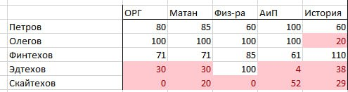

1. — Создание таблицы

## Задание 2. Условное форматирование

Добавил условное форматирование — если больше 59 баллов, то зеленый, иначе красный (рисунок 3).



1. — Условное форматирование

## Задание 3. График успеваемости по дисциплинам

Создал график успеваемости (рисунок 4).

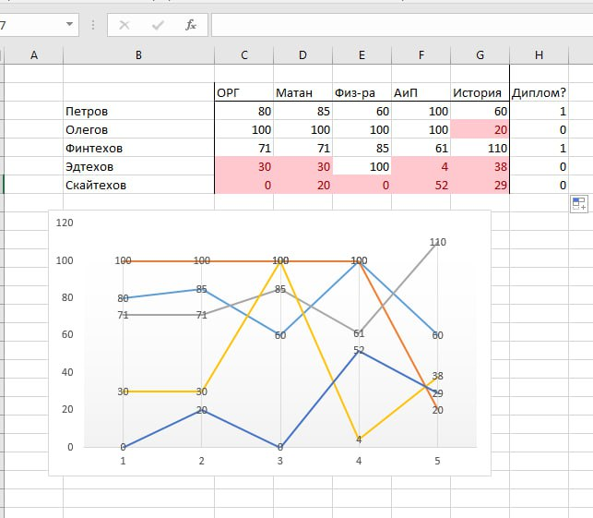

1. — Создание графика

## Задание 4. Использование условных операторов

Использовал такие условные операторы, как IF, AND, OR, COUNTIF, чтобы проверить, выполняется ли условие на получение диплома (рисунок 4).

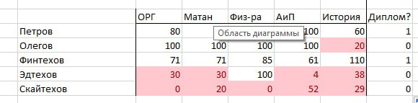

1. — Проверка с условием

## Задание 5. Аналогия в яндекс диске

Повторил все в яндекс диске (рисунок 5).

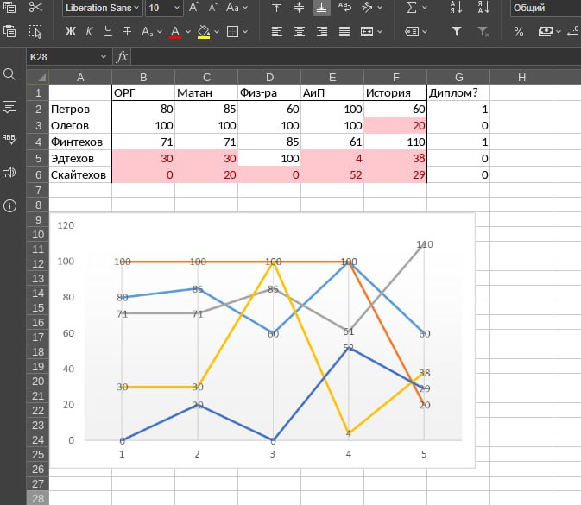

1. — Выполнение задания в яндекс диске

ЗаключениЕ

В ходе работы были исследованы операторы Excel, необходимые для анализа данных и автоматической обработки информации об успеваемости. Студенты приобрели навыки создания наглядных диаграмм, использования условных форматов и операторов для выявления кандидатов на красный диплом. Такой подход позволяет эффективно обрабатывать и интерпретировать большие массивы данных, а также адаптировать таблицы под облачные сервисы, что полезно для совместной работы в цифровой среде.